Nestabilní podloží: výstava
a dokuseriál přibližují život v krajině ohrožené sesuvy
Praha, 9. září 2020
Nebezpečné přírodní jevy, jakými se mohou stát sesuvy hornin a zemin, nepřinášejí lidem jen ohrožení života a majetku. Zasahují také jejich sociální vazby, ale mohou znamenat i nečekaný benefit – jak pro člověka, tak okolní přírodu. O všech aspektech takového života v proměnlivé krajině vypráví výstava Nestabilní podloží: sesuvy, životy a perspektivy, která byla dnes zahájena v galerii VI PER v Praze 8. Expozici doprovází také série pěti krátkých dokumentárních filmů zveřejněných na facebooku Akademie věd ČR. Výstava i videa jsou výstupem výzkumného programu Přírodní hrozby Strategie AV 21.
V České republice jsou ročně zaznamenány desítky sesuvů a skalních řícení, z nichž některé opakovaně ohrožují lidská obydlí, majetky, infrastrukturu, v extrémních případech i životy. Výzkumný program Přírodní hrozby Strategie AV21, který sdružuje vědce Akademie věd a dalších českých a zahraničních univerzit a výzkumných pracovišť, se proto v jednom ze svých témat zaměřuje na historické, právní a společenské dimenze péče o krajinu s důrazem na prevenci přírodních hrozeb.
„Sesuv není jen fyzikálním jevem, pohybem zemin a hornin s konkrétní příčinou, mechanickými a jasně měřitelnými parametry. Je třeba mu rozumět jako společensko-přírodnímu procesu, jehož souvislosti jsou ekonomické, kulturní, politické a historicky proměnlivé,“ vysvětluje koncepci výstavy Nestabilní podloží jeden z jejích autorů, Jan Klimeš z Ústavu struktury a mechaniky hornin Akademie věd ČR.
Expozice představuje jak anatomii sesuvu pohledem geologie, tak aspekt soužití člověka v krajině i společenské, náboženské, ekonomické nebo politické dopady sesuvů.
Maršov: život sesuvu navzdory
Jak se nestabilní podloží vepsalo i do sociálního světa konkrétní lokality, podrobně popisuje část výstavy věnovaná masivnímu sesuvu, který se odehrál v Maršově severně od Uherského Brodu v roce 1967.
Je to právě soužití se sesuvem v Maršově, které se rovněž stalo tématem série pěti krátkých dokumentárních filmů. Pod názvem Život v sesuvech Země ji společně vytvořili vědci Univerzity Karlovy, Masarykovy univerzity v Brně a filmaři Akademie věd ČR.
„Maršovský sesuv vstoupil jak do životní trajektorie obyvatel, tak vesnice jako celku – ta přišla nejen o řadu domů, nýbrž i o obchod nebo pravidelnou autobusovou dopravu. Nicméně, v posledních letech se do ní ale život překvapivě vrací – byť poněkud odlišný. V bývalé škole bylo otevřeno Středisko environmentální výchovy, vesnici protíná řada nových stezek pro turisty i cyklisty apod.,“ říká Bohuslav Kuřík z Fakulty humanitních studií Univerzity Karlovy a spoluautor výstavy i série videí. „Zajímalo nás, komu všemu maršovský sesuv vstoupil do života a čím se v nich stal. Zachytili jsme proto pohled geologa, místních obyvatel, starosty, ale také regionálního historika anebo gymnaziálního učitele biologie a zeměpisu, který na místo sesuvu pro poučení vodil studenty,“ dodává sociální antropolog.
Výstava Nestabilní podloží: sesuvy, životy a perspektivy v galerii VI PER (Vítkova 2, Praha 8) je otevřena od 9. září do 31. října od středy do pátku od 13 do 19 hodin, v sobotu od 14 do 18 hodin.
Sérii krátkých dokumentárních filmů Životy v sesuvech země lze shlédnout zde.
Výstava i dokuseriál jsou výstupem výzkumného programu Přírodní hrozby Strategie AV21 a jeho tématu „Péče o krajinu v prevenci nebezpečných přírodních jevů: historické, právní a společenské dimenze“ vedeného JUDr. Hanou Müllerovou, Ph.D.

Více informací:
Jan Klimeš, Ústav struktury a mechaniky hornin AV ČR
e-mail: klimes@irsm.cas.cz, tel.: 723 349 886

Bohuslav Kuřík, Fakulta humanitních studií UK
e-mail: bob.kurik@fhs.cuni.cz, tel.: 799 506 723

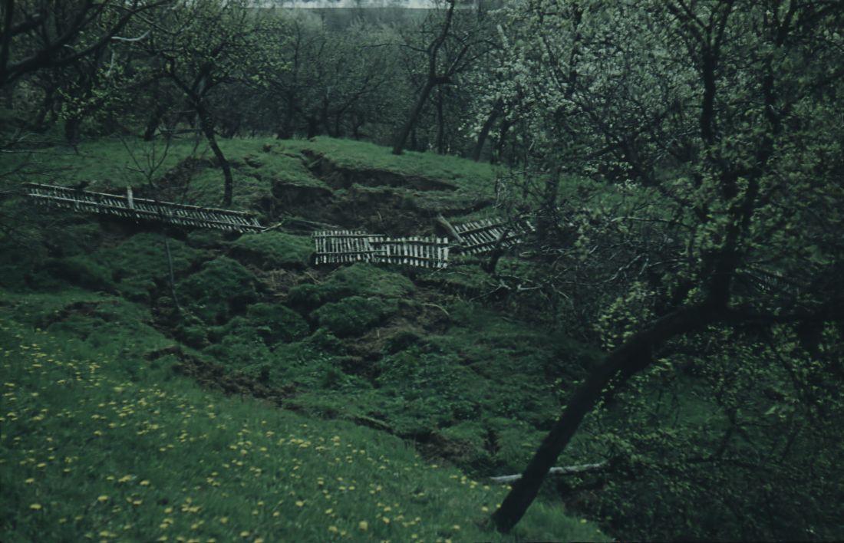
Historické fotografie ze sesuvu v Maršově
FOTO: Archiv fotografií Quida Záruby a oddělení inženýrské geologie Ústavu struktury a mechaniky hornin Akademie věd ČR (https://www.irsm.cas.cz/?page=archiv_qz)

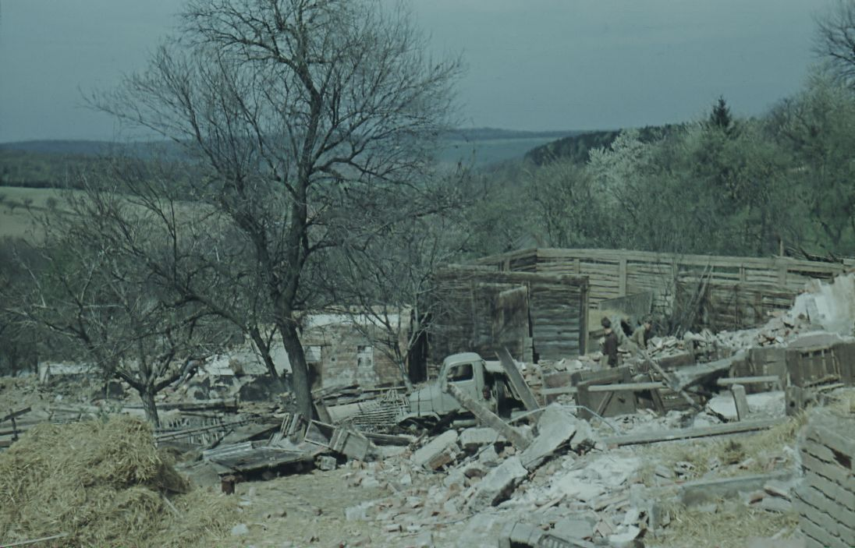
Historické fotografie ze sesuvu v Maršově
FOTO: Archiv fotografií Quida Záruby a oddělení inženýrské geologie Ústavu struktury a mechaniky hornin Akademie věd ČR (https://www.irsm.cas.cz/?page=archiv_qz)

